TRƯỜNG ĐẠI HỌC QUY NHƠN

**KHOA CÔNG NGHỆ THÔNG TIN**



**BÁO CÁO BÀI TẬP LỚN MÔN LẬP TRÌNH ỨNG DỤNG WEB**

**ĐỀ TÀI: WEB KINH DOANH THỜI TRANG**

|  |  |
| --- | --- |
| Giảng viên hướng dẫn: | **Hồ Văn Lâm** |
| Nhóm sinh viên thực hiện: | **Nhóm 6AESN** |

|  |  |  |
| --- | --- | --- |
| **Họ và tên** | **Mã sinh viên** | **Lớp** |
| Nguyễn Chánh An | 4351050004 | CNTT K43A |
| Nguyễn Hồng Bản | 4351050013 | CNTT K43A |
| Nguyễn Thành Quốc | 4351050264 | CNTT K43A |
| Phạm Văn Vinh | 4351050443 | CNTT K43A |
| Phùng Anh Quân | 4351050447 | CNTT K43A |
| Đỗ Giang Nam | 4351050449 | CNTT K43A |

**Bình Định, 2022**

**MỤC LỤC**

**LỜI CẢM ƠN** 3

**Lý do chọn đề tài** 4

**Mục đích của trang Web** 4

**I.** **Bảng phân công công viêc** 5

**II.** **Giới thiệu ứng dụng web** 6

**1.** **Tên ứng dụng web** 6

**2.** **Giới thiệu ứng dụng** 6

**3.** **Mô tả chức năng của ứng dụng** 6

**III.** **Cơ sở dữ liệu** 7

**1.** **Tên cơ sở dữ liệu** 7

**2.** **Phân tích cơ sở dữ liệu** 7

**3.** **Cơ sở dữ liệu** 8

**IV.** **Thiết kế** 12

**1.** **Môi trường** 12

**2.** **Giao diện khách hàng** 13

**3.** **Giao diện quản lý** 17

**V.** **Nguồn tham khảo** 19

# **LỜI CẢM ƠN**

Chúng em xin chân thành cảm ơn các thầy cô trong khoa Công nghệ thông tin đã trang bị những kiến thức quý báu cho chúng em trong suốt quá trình học tập tại Trường Đại học Quy Nhơn. Đặc biệt, chúng em xin chân thành cảm ơn **Thầy Hồ Văn Lâm** đã hướng dẫn, chỉ bảo, đưa ra những lời khuyên hữu ích, giúp đỡ nhóm chúng em trong suốt quá trình thực hiện bài tập lớn này. Mặc dù nhóm đã cố gắng để thực hiện đề tài một cách tốt nhất nhưng chắc chắn không thể tránh khỏi những thiếu sót. Nhóm của em rất mong nhận được những ý kiến đóng góp, nhận xét từ thầy để chúng em ngày càng hoàn thiện sản phẩm hơn trong tương lai và hướng tới việc áp dụng vào thực tế.

Nhóm em xin chân thành cảm ơn!

# **Lý do chọn đề tài**

Trong thời đại công nghệ 4.0, ngành Công nghệ thông tin đã có những bước phát triển mạnh mẽ không ngừng và có mặt ở hầu hết tất cả các lĩnh vực trong cuộc sống. Đặc biệt là trong lĩnh vực quản lý kinh tế, sự ra đời của Website và các phần mềm quản lý đã giúp cho việc bán hàng của các cửa hàng trở nên nhanh chóng và dễ dàng. Bên cạnh đó, việc kinh doanh, giới thiệu, quảng bá sản phẩm trở nên thuận lợi hơn rất nhiều, mang lại hiệu quả kinh tế cao hơn và tạo được uy tín với khách hàng. Với những lợi ích mà Website mang lại, các cửa hàng, công ty, doanh nghiệp đã áp dụng nó để phát triển công việc kinh doanh của mình – trong đó có cả ngành thời trang. Vì lý do đó mà nhóm em chọn đề tài thiết kế Website cho cửa hàng thời trang với mục đích đưa khách hàng đến một địa điểm lý tưởng trong việc mua sắm quần áo phục vụ cho nhu cầu đời sống.

# **Mục đích của trang Web**

Trang web được xây dựng dựa trên sự kết hợp giữa các tính năng của một shop bán hàng truyền thống và một trang web bán hàng trực tuyến. Trang web sẽ hiển thị tất cả sản phẩm và khách hàng có thể đặt mua bất cứ lúc nào và bất cứ nơi đâu. Cùng với một giao diện thân thiện dễ nhìn, trang web sẽ giúp cho khách hàng dễ dàng lựa chọn và mua những sản phẩm phù hợp với bản thân mình với một mức giá hợp lý, đồng thời trang web cũng cung cấp những mẫu quần áo mới phù hợp với xu hướng thời trang hiện đại và được cập nhật một cách thường xuyên để giúp khách hàng có thêm nhiều sự lựa chọn mới mẻ mà không sợ bị lỗi thời.

1. **Bảng phân công công viêc**

|  |  |  |  |  |  |  |
| --- | --- | --- | --- | --- | --- | --- |
|  | Nguyễn Chánh An | Nguyễn Hồng Bản | Nguyễn Thành Quốc | Phạm Văn Vinh | Phùng Anh Quân | Đỗ Giang Nam |
| Tuần 1 | Lên kế hoạch | Lên kế hoạch | Lên kế hoạch | Lên kế hoạch | Lên kế hoạch | Lên kế hoạch |
| Tuần 2 | Thiết kế giao diện trang danh mục sản phẩm | Thiết kế giao diện trang giao hàng | Thiết kế giao diện trang chủ | Thiết kế giao diện danh sách sản phẩm | Thiết kế trang thanh toán | Thiết kế giao diễn giỏ hàng |
| Tuần 3 | Thiết kế giao diện trang danh mục sản phẩm | Thiết kế giao diện trang giao hàng | Thiết kế giao diện trang chủ | Thiết kế giao diện danh sách sản phẩm | Thiết kế trang thanh toán | Thiết kế giao diễn giỏ hàng |
| Tuần 4 | Thiết kế giao diện trang danh mục sản phẩm | Thiết kế giao diện trang giao hàng | Thiết kế giao diện trang chủ | Thiết kế giao diện danh sách sản phẩm | Thiết kế trang thanh toán | Thiết kế giao diễn giỏ hàng |
| Tuần 5 | Thiết kế cơ sở dữ liệu | Thiết kế cơ sở dữ liệu | Thiết kế cơ sở dữ liệu | Thiết kế cơ sở dữ liệu | Thiết kế cơ sở dữ liệu | Thiết kế cơ sở dữ liệu |
| Tuần 6 | Nhập cơ sở dữ liệu | Nhập cơ sở dữ liệu | Nhập cơ sở dữ liệu | Nhập cơ sở dữ liệu | Nhập cơ sở dữ liệu | Nhập cơ sở dữ liệu |
| Tuần 7 | Xử lí trang sản phẩm | Xử lí đăng ký | Xử lý giỏ hàng | Xử lý trang đăng nhập, giao diện trang đăng ký | Xử lý load danh mục | Xử lí trang thanh toán |
| Tuần 8 | Xử lí trang sản phẩm | Xử lí đăng ký | Giao diện trang Admin | Hiển thị sản phẩm theo tìm kiếm, danh mục và bộ lọc | Xử lí load danh mục, đổi mật khẩu | Xử lí trang thanh toán |
| Tuần 9 | Xử lí trang sản phẩm | Xử lí load danh mục | Xử lí trang Admin | Hiển thị sản phẩm theo tìm kiếm, danh mục và bộ lọc | Làm báo cáo | Xử lý js trang giỏ hàng |
| Tuần 10 | Báo cáo Word | Báo cáo Word | Xử lí trang sản phẩm | Load danh mục, tìm kiếm lọc theo danh mục | Báo cáo PowerPoint | Báo cáo PowerPoint |

1. **Giới thiệu ứng dụng web**
2. **Tên ứng dụng web**

Ứng dụng kinh doanh thời trang.

1. **Giới thiệu ứng dụng**

Ứng dụng được thiết kế theo mô hình website cửa hàng, siêu thị điện tử. Mô hình này hoạt động tương tự một siêu thị, một cửa hàng truyền thống, cho phép người mua lựa chọn hàng hóa, thay đổi số lượng hàng hóa, tính tiền thanh toán và nhận hàng. Cụ thể ứng dụng web của nhóm cho phép thực hiện những công việc trên trên mặt hàng chính là thời trang quần, áo nam, nữ và trẻ em, …

1. **Mô tả chức năng của ứng dụng**

**Đăng nhập:** Giúp khách hàng đăng nhập để họ dễ dàng quản lý số lượng và chi phí thanh toán cho những sản phẩm mà họ đã mua, và cũng giúp cho việc quản lý thống kê số lượng khách hàng của người quản lý dễ dàng hơn.

**Đăng ký:** Giúp cho những khách hàng mới dễ dàng đăng ký tài khoản mới để dễ dàng thuận tiện hơn trong việc mua hàng và thanh toán.

**Đăng xuất:** Giúp khách hàng bảo vệ thông tin cá nhân của mình tốt hơn trước những người lạ.

**Đổi mật khẩu:** Để khách hàng thay đổi mật khẩu tài khoản nhanh chóng tránh được việc bị người lạ biết được mật khẩu đăng nhập.

**Cung cấp thông tin về các sản phẩm:** Ứng dụng cung cấp cho khách hàng thông tin về nguồn gốc, kiểu dáng thiết kế, màu sắc, số lượng, kích cỡ và cách bảo quản tốt nhất của các sản phẩm.

**Menu:** Các danh mục sản phẩm được phân chia rõ ràng theo loại và mẫu mã trong menu giúp khách hàng có thể dễ dàng lựa chọn loại sản phẩm mà họ muốn mua.

**Tìm kiếm :** Giúp khách hàng có thể tìm được sản phẩm mình cần nhanh hơn bằng cách gõ tên sản phẩm mình cần vào ô tìm kiếm.

**Giỏ hàng:** Giúp khách hàng có thể lưu trữ lại các mặt hàng mà họ có ý định mua và xem được chi phí nếu mua sản phẩm đó, giúp việc kiểm tra thanh toán đơn giản hơn.

**Bộ lọc:** Giúp khách hàng lựa chọn về kích cỡ, giá bán hoặc các mặt hàng mới trên thị trường được cửa hàng nhập về, giúp khách hàng có thể chọn được mẫu mã mình mong muốn với mức giá hợp lý.

**Thêm:** Khách hàng có thể thêm những mặt hàng mà họ có ý định mua vào giỏ hàng.

**Xóa:** Khách hàng sẽ xoá những mặt hàng mà họ cảm thấy không còn phù hợp với họ nữa ra khỏi giỏ hàng.

**Mua ngay:** Khách hàng có thể mua sản phẩm mà mình muốn ngay lập tức.

**Quản lý:** Chức năng này được người quản lý sử dụng để thêm các chương trình khuyến mãi cho khách hàng, xem được giá bán , số lượng còn trong kho, ngày nhập kho của các sản phẩm, thống kê tài khoản khách hàng, xem được thông tin khách hàng, số lượng sản phẩm và chi phí mà khách hàng đã bỏ ra cho những sản phẩm của cửa hàng…

**Đăng nhập (người quản lý):** Chức năng đăng nhập của quản lý giúp cho việc bảo mật thông tin khách hàng, doanh thu của cửa hàng tốt hơn, không để những người không phải là quản lý dễ dàng sửa đổi được thông tin của sản phẩm gây hiểu nhầm cho khách hàng hay là xem được các thông tin quan trọng khác của cửa hàng.

**Đăng xuất (người quản lý):** Giúp người quản lý thoát khỏi màn hình quản lý để bảo vệ các thông tin quan trọng của cửa hàng.

**Đổi mật khẩu (người quản lý):** Chức năng giúp người quản lý dễ dàng thay đổi mật khẩu tài khoản quản lý để tránh bị người khác biết được mật khẩu tài khoản quản lý của mình bảo vệ tốt hơn các thông tin quan trọng của cửa hàng.

**Tìm kiếm (người quản lý):** Giúp người quản lý tìm kiếm và xem thông tin khách hàng, thông tin những sản phẩm của cửa hàng, thông tin hóa đơn, thông tin về mã giảm giá để công việc quản lý dễ dàng hơn.

1. **Cơ sở dữ liệu**
2. **Tên cơ sở dữ liệu**

6aesn

1. **Phân tích cơ sở dữ liệu**

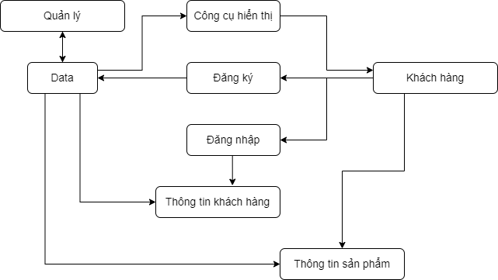

1. **Cơ sở dữ liệu**
   1. Bảng account
      * **username:** tên tài khoản
      * **password:** mật khẩu
      * **account_type:** phân loại tài khoản
      * **fullname:** họ tên đầy đủ
      * **current_address:** chỗ ở hiện tại
      * **email:** email tài khoản
      * **phone_number:** số điện thoại tài khoản
      * **shipping_address:** địa chỉ nhận hàng

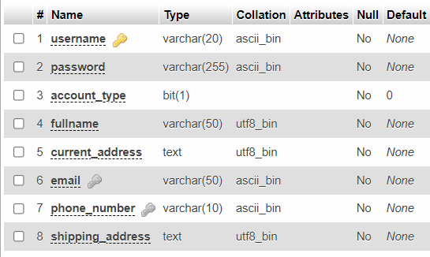

* 1. Bảng cart
     + **username:** tên tài khoản
     + **prod_id:** mã sản phẩm
     + **size:** size quần áo
     + **quantity:** số lượng

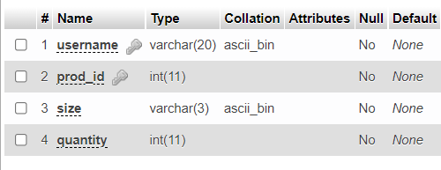

* 1. Bảng category
     + **cate_id:** mã danh mục
     + **cate_name:** tên danh mục
     + **parent_cate_id:** mã danh mục cha
     + **position:** vị trí

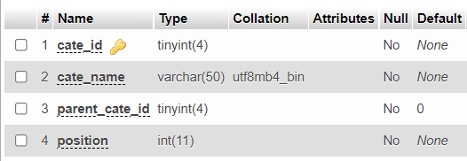

* 1. Bảng description
     + **prod_id:** mã sản phẩm
     + **introduction:** giới thiệu sản phẩm
     + **detail:** chi tiết sản phẩm
     + **maintenance:** bảo quản sản phẩm

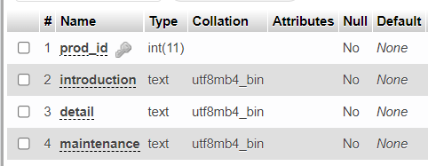

* 1. Bảng order
     + **order_id:** mã hóa đơn
     + **username:** tên tài khoản
     + **fullname:** họ tên người nhận hàng
     + **phone_number:** số điện thoại nhận hàng
     + **shipping_address:** địa chỉ nhận hàng
     + **pay_date:** ngày thanh toán

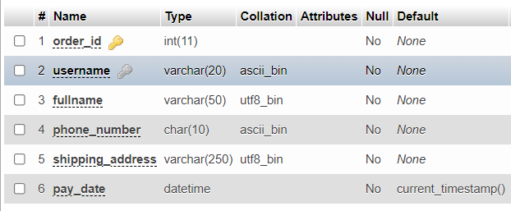

* 1. Bảng order-detail
     + **order_id:** mã hóa đơn
     + **prod_id:** mã sản phẩm
     + **size:** size quần áo
     + **price:** đơn giá
     + **quantity:** số lượng

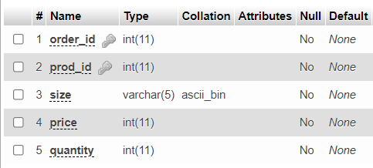

* 1. Bảng product
     + **prod_id:** mã sản phẩm
     + **cate_id:** mã danh mục
     + **prod_name:** tên sản phẩm
     + **price:** giá sản phẩm
     + **promo_code:** mã khuyến mãi
     + **quantity:** số lượng
     + **date_added:** ngày nhập sản phẩm

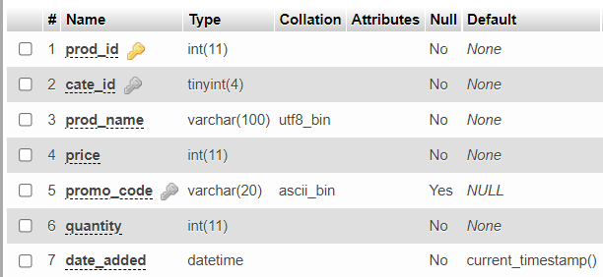

* 1. Bảng promotion
     + **promo_code:** mã khuyến mãi
     + **promo_name:** tên khuyến mãi
     + **promo_price:** giá khuyến mãi
     + **calc_unit:** đơn vị tính

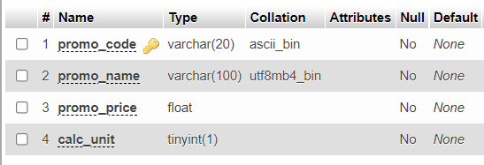

* 1. Bảng size
     + **prod_id:** mã sản phẩm
     + **s:** số lượng sản phẩm size S
     + **m:** số lượng sản phẩm size M
     + **x:** số lượng sản phẩm size X
     + **l:** số lượng sản phẩm size L
     + **xl:** số lượng sản phẩm size XL

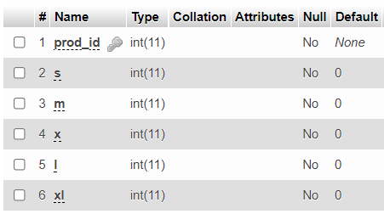

1. 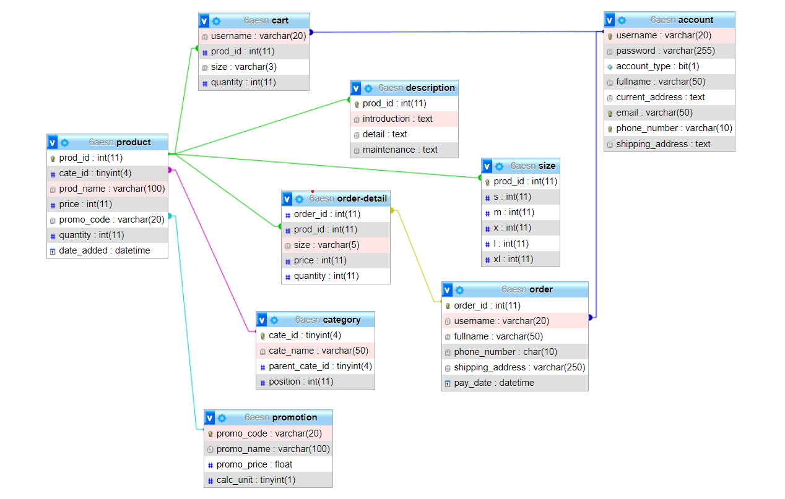**Sơ đồ quan hệ**
2. **Thiết kế**
3. **Môi trường**

Ngôn ngữ lập trình được sử dụng: ***HTML, PHP, CSS, JavaScript.***

Công cụ lập trình: ***Notepad++, Visual Studio Code, Sublime Text.***

Web server: ***localhost.***

Công nghê: ***AJAX.***

Thư viện: ***Fontawesome.***

Cơ sở dữ liệu: ***MySQL.***

1. **Giao diện khách hàng**
   1. Trang chủ

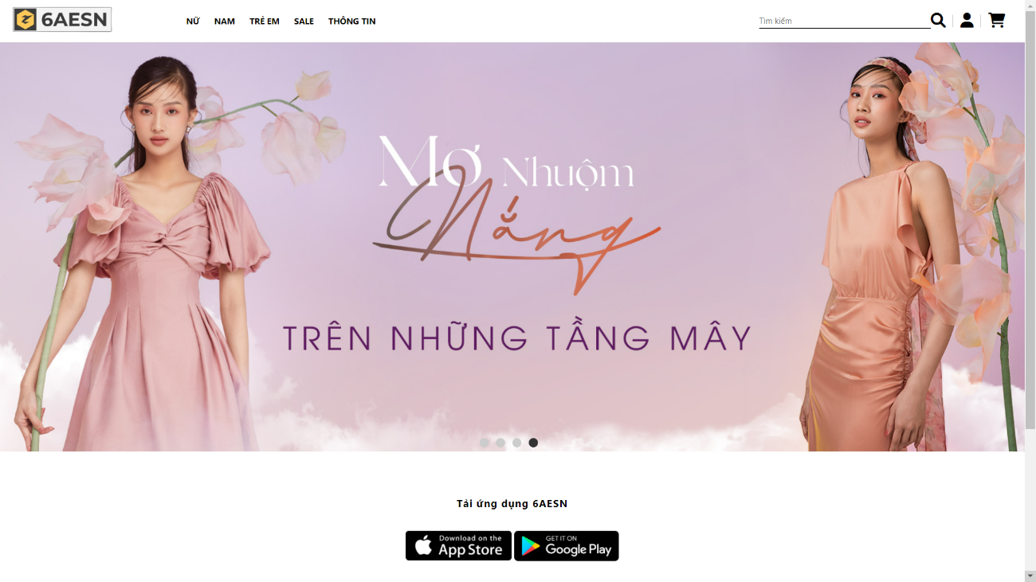

* 1. Trang đăng nhập

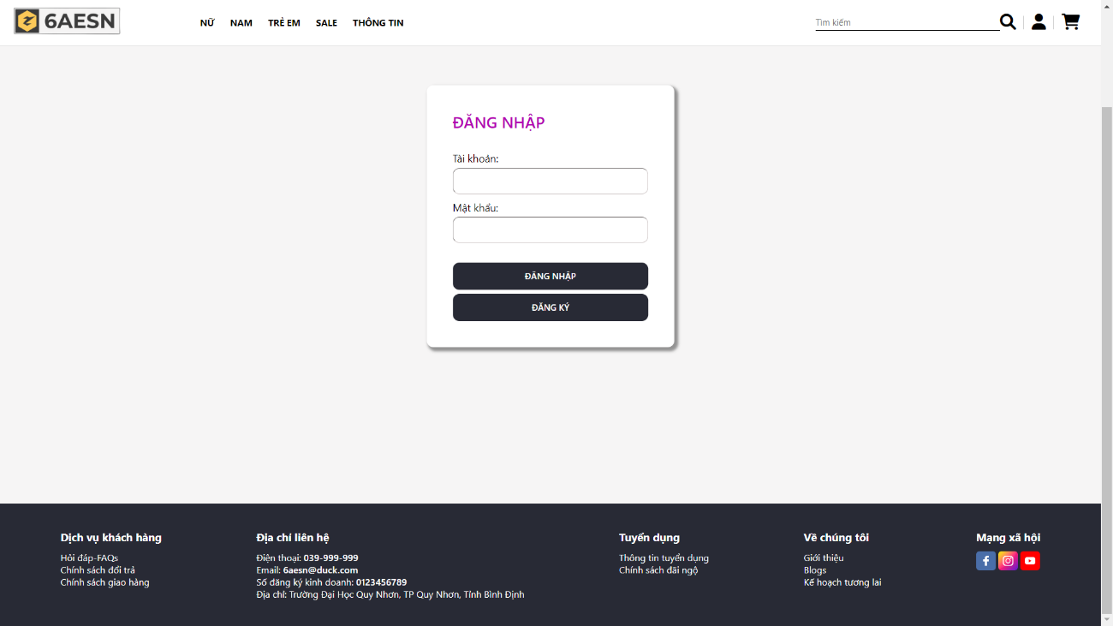

* 1. Trang đăng ký

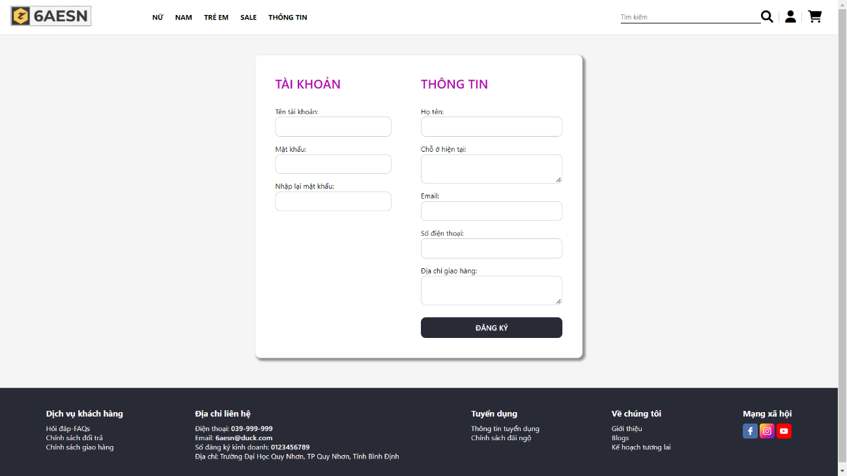

* 1. Trang đổi mật khẩu

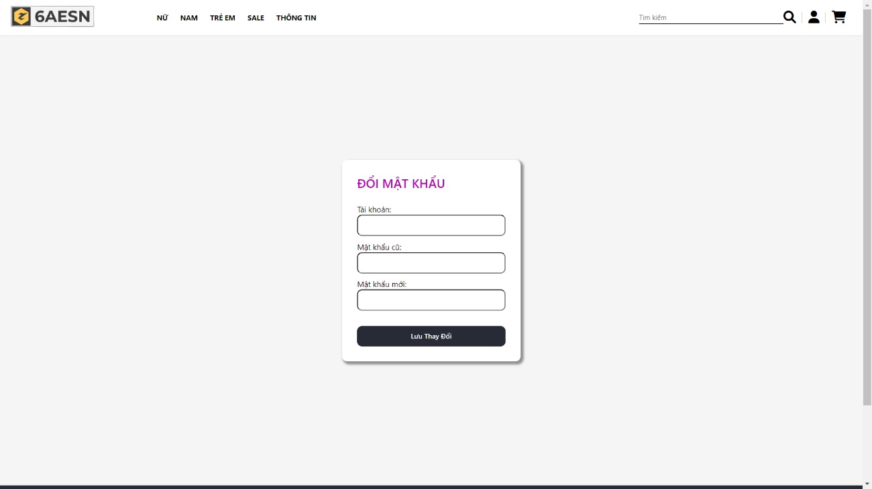

* 1. Trang danh sách theo loại sản phẩm

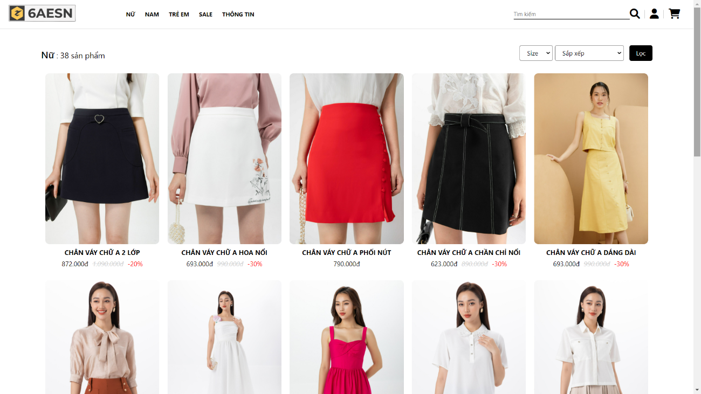

* 1. Trang danh sách sản phẩm theo tìm kiếm

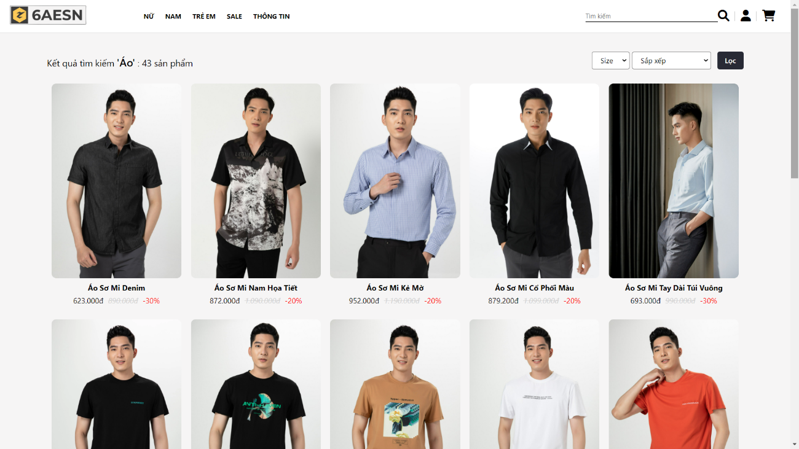

* 1. 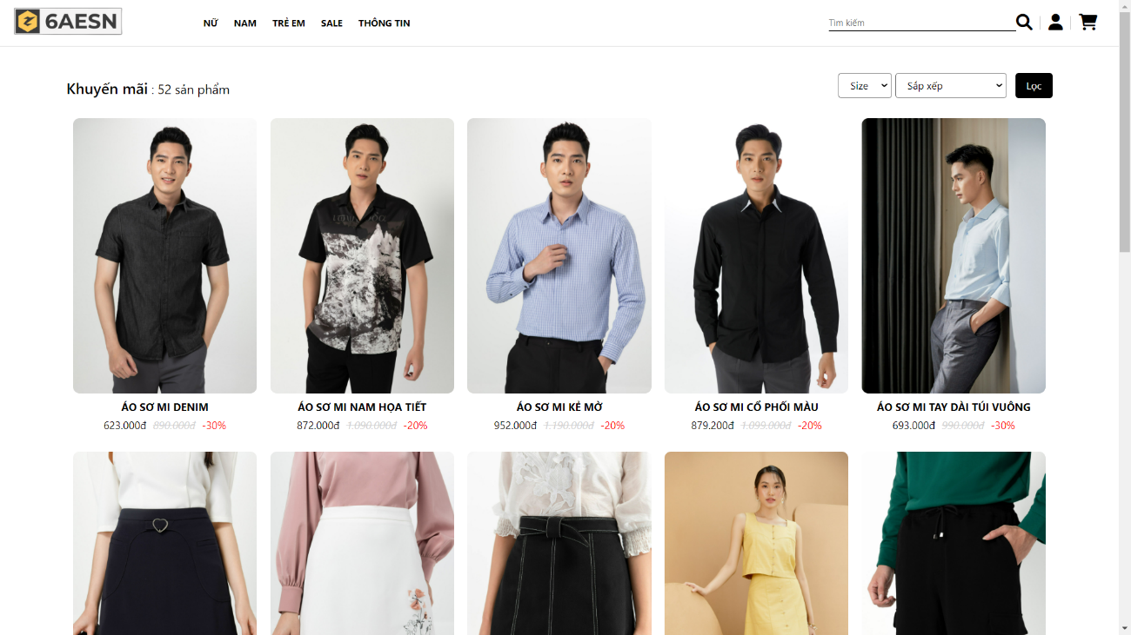Trang các sản phẩm được khuyến mãi
  2. Trang giỏ hàng

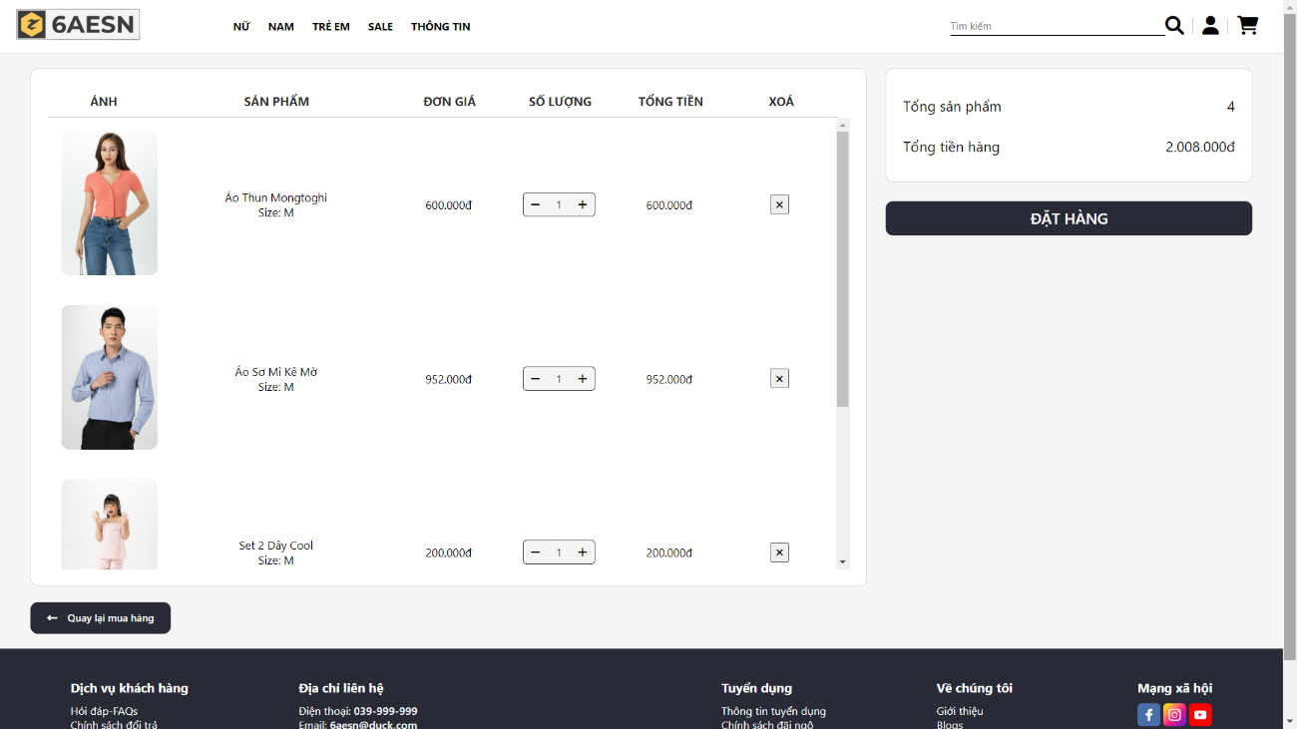

* 1. Trang giao hàng

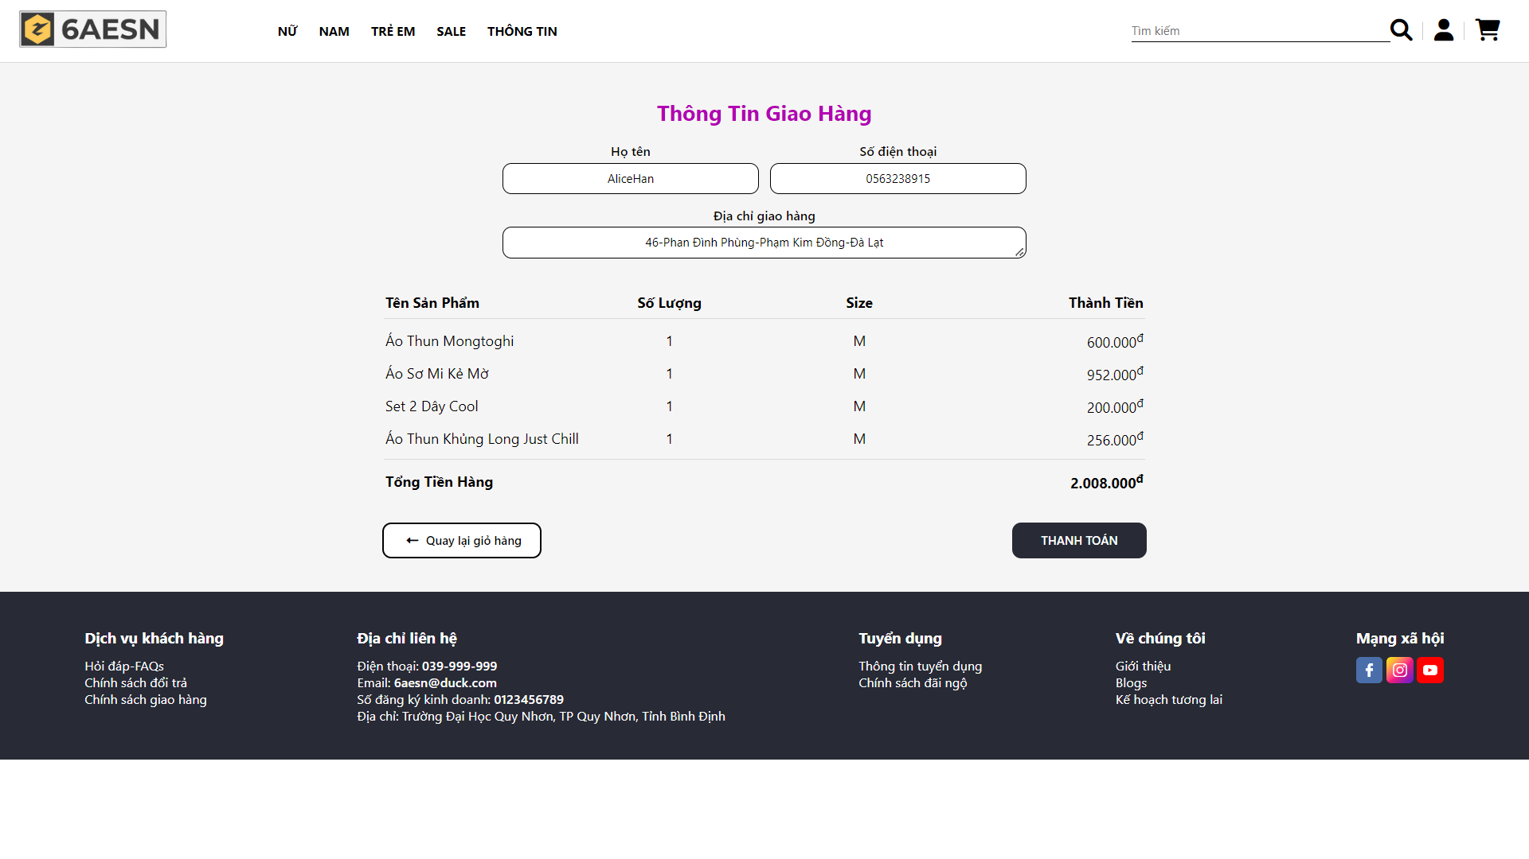

1. **Giao diện quản lý**
   1. Trang chủ

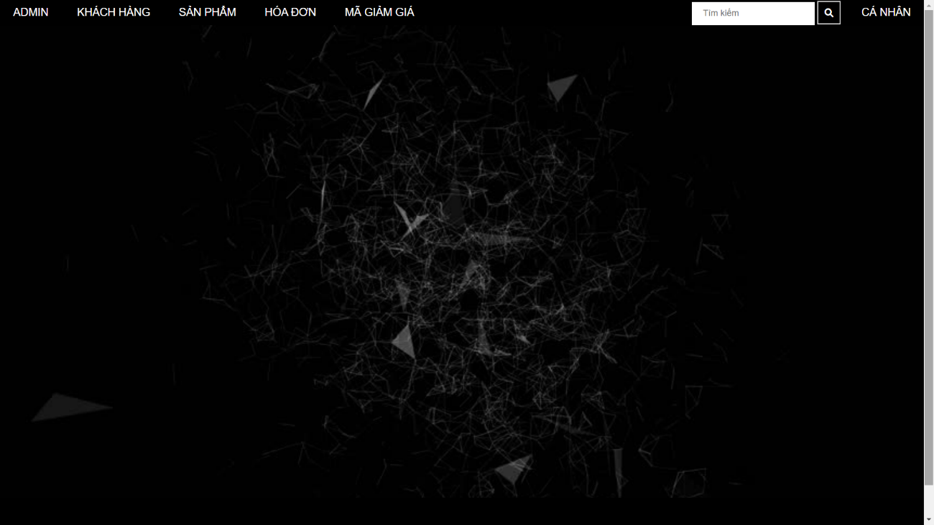

* 1. Trang quản lý khách hàng

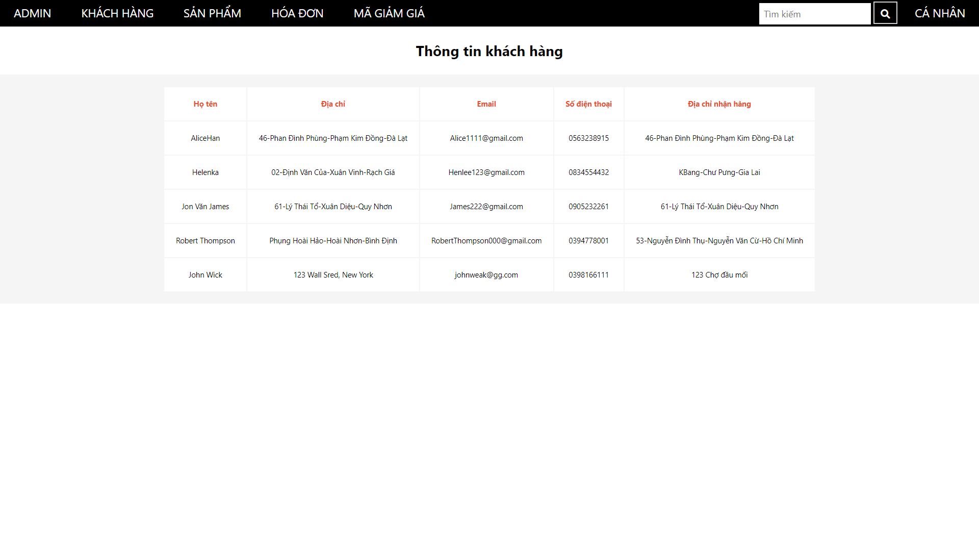

* 1. Trang quản lý sản phẩm

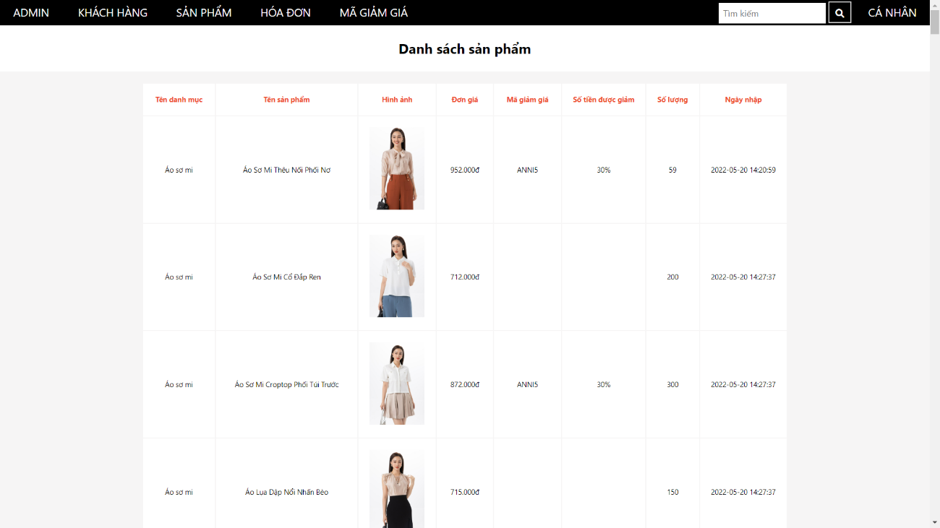

* 1. Trang quản lý hóa đơn

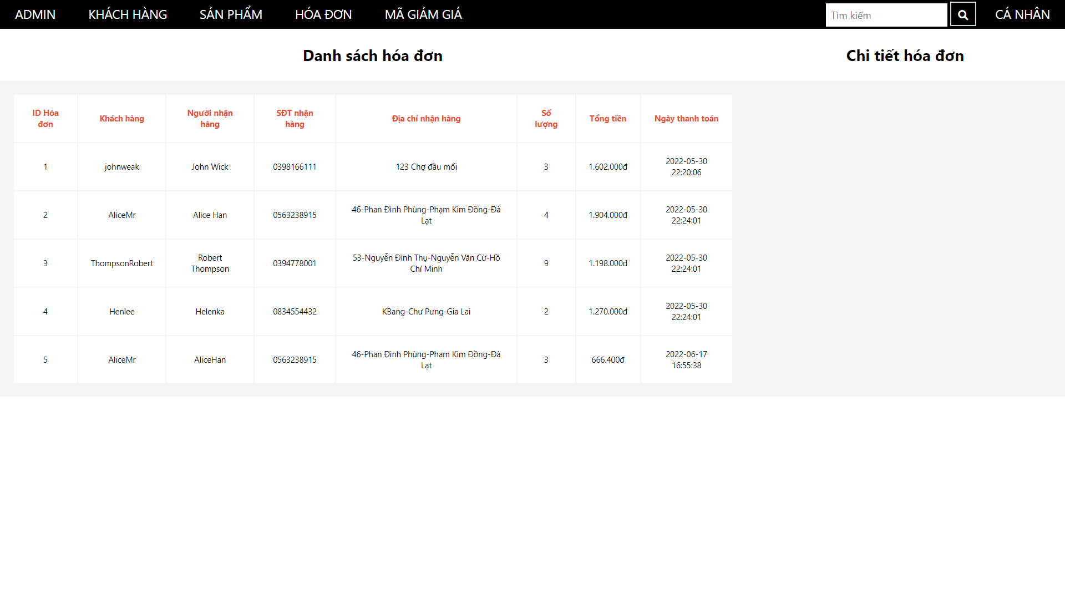

* 1. Trang mã giảm giá

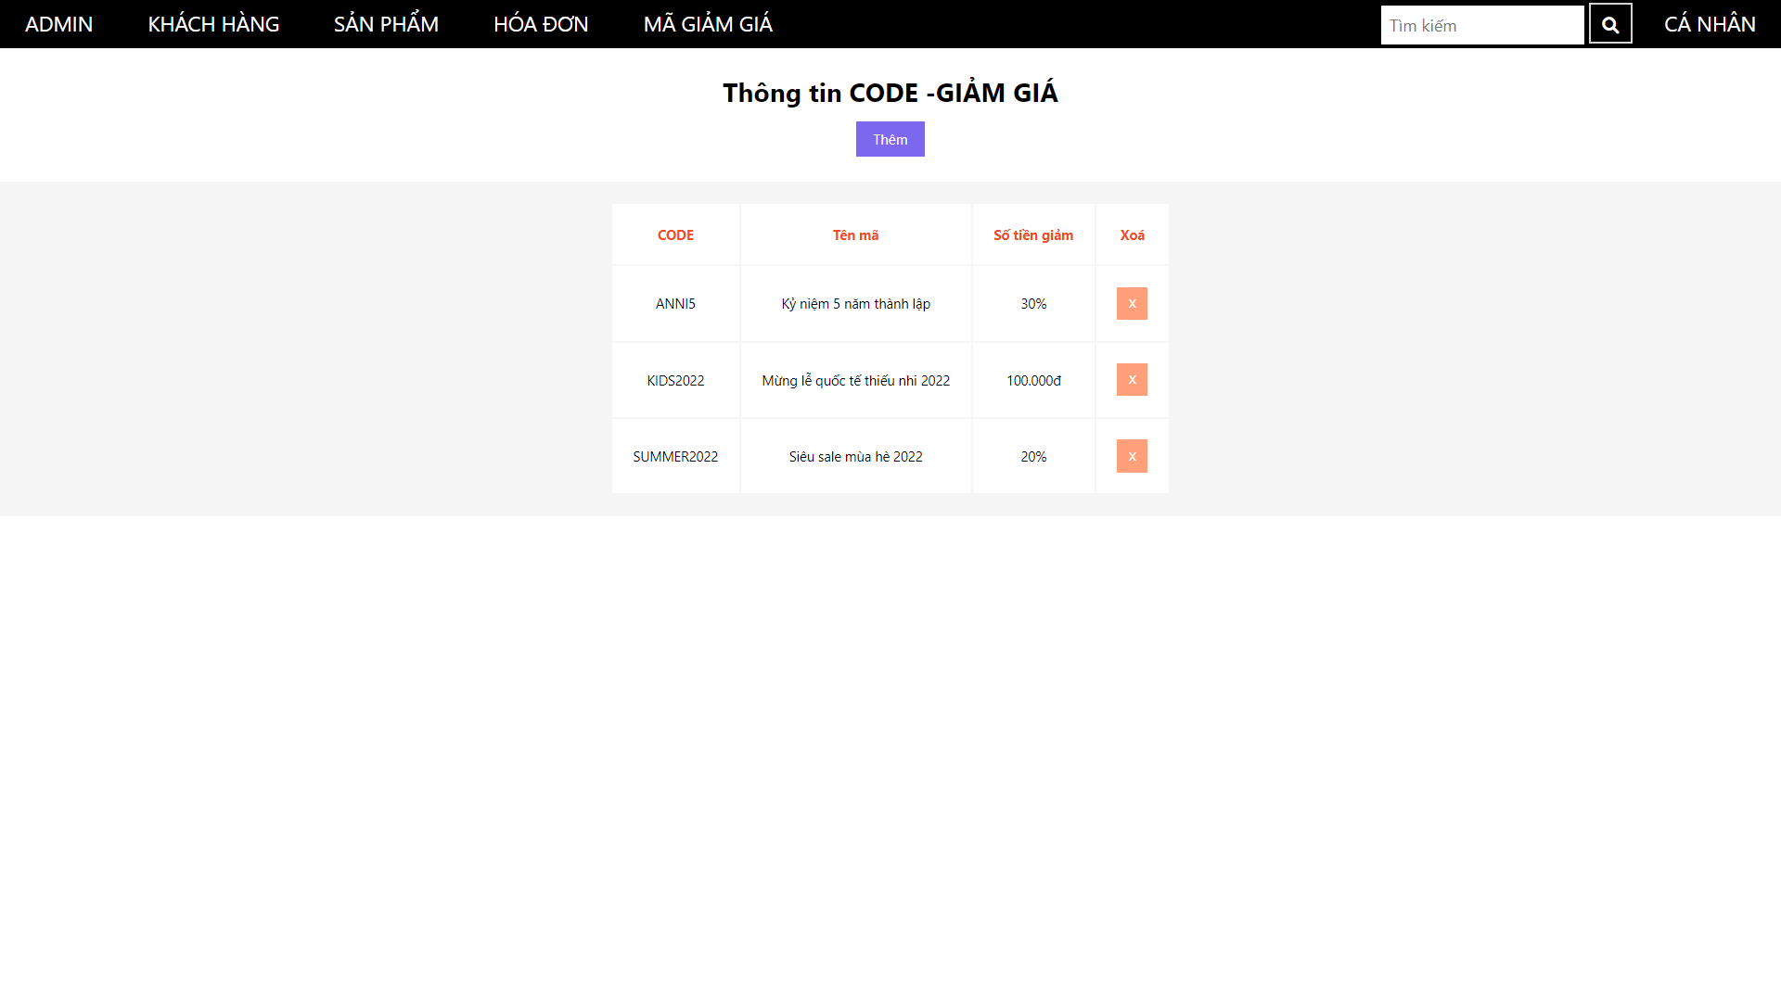

1. **Nguồn tham khảo**
2. Giao diện và các sản phẩm: Website *ivymoda.com*
3. <https://www.w3schools.com/html/default.asp>
4. <https://www.w3schools.com/css/default.asp>
5. <https://www.w3schools.com/js/default.asp>
6. <https://www.w3schools.com/php/default.asp>
7. **Tổng kết**

* **Kết quả nhóm đã đạt được:**

1. Giao diện thân thiện với người tiêu dùng.
2. Tìm kiếm sản phẩm.
3. Thêm sản phẩm vào giỏ hàng.
4. Thanh toán nhanh gọn.
5. Xây dựng website.

* **Hướng phát triển của web và những điểm chưa đạt được:**

1. Lựa chọn phương thức thanh toán.
2. Xem lịch sử mua hàng.
3. Quản lý danh mục.
4. Bình luận, đánh giá.
5. Chỉnh sửa thông tin khách hàng.